# Kalles Kaviar Cup 2024

Status 2024-06-22

Hej Alla,

Nu är det snart dags för att åka på cupen vi har längtat efter så länge och vi kommer ha galet roligt med massa fotbollsmatcher och mängder av andra roliga saker! Bästa av allt är att vi gör det tillsammans och skapar förhoppningsvis roliga minnen för resten av livet!

## Körning till Smögen onsdag eftermiddag

Vi är totalt 30 spelare och ledare där Pontus och Martin kommer norrifrån på egen hand, dvs 28 pers lämna Vejby IP kl14.00. Fördelning mellan bilarna sker enligt nedan:

|  |  |
| --- | --- |
| Vejbybussen | 1 Daniel (förare)  2 Lucas  3 Felix  4 Oskar  5 Alvin  6 Alfons  7 Max  8 Cornelis  9 Nils |
| Alex bil1 | 1 Marcel (förare)  2 Isak  3 Harry B  4 Mohammed  5 Alfred |
| Alex bil2 | 1 Alex (förare)  2 Malte (Alex son)  3 Jakob  4 Elis  5 Björn |
| Mirko | 1 Mirko (förare)  2 Noah  3 Thiago  4 Oliver  5 Truls |
| Christian | 1 Christian (förare)  2 Adam  3 Emil  4 Erjon  5 Alve |

## Ekonomi

Från föreningen får vi 5 000 kr per seriespelande lag dvs vi får i år 10 000 kr som stöd till CUP-kostnader. Vi beräknar att total kostnad blir ca 45 000 kr. Enligt info från föräldramöte 12 dec 2023 kostar cupen 500 kr/barn för att lagkassan ska räcka längre för kommande cuper. Resterande kostnad tas från lagkassan.Swisha 500kr/barn swish till Alex på nummer 0705-449916.

## Spelschema och spelformer

Samtliga matcher spelas på gräs/konstgräs. Vid otjänlig väderlek kan grus förekomma. För P13 gäller 9v9, 2 x 20 min. Grundspel sker i serieform och slutspel i cupform för P13, P14, F13, F14.

Cupprogrammet inklusive spelschemat framgår av separat xls-dokument: “P12 CUP-program.xls”

## Info under cupen

Vi använder föräldratråden på messenger för information under cupen.

## CUP-program

P12 CUP-program med matcher, mat, logi, transporter och övriga aktiviteter ligger under dokument på vår lag-sida på laget.se.

## Spelare, ledare och lag

Vi har anmält två lag i syfte att alla ska få spela så mycket som möjligt. Under cuper blir alltid någon/några skadade eller av annan anledning inte kan spela hela cupen. Därav tror vi att vi behöver vara 24 spelare, dvs 12 per lag för att ha en ”stabil grund”. Vi får inte låna spelare mellan lagen, däremot kan vi söka dispens för två överåriga per lag.

Underifrån får vi däremot plocka fritt och eftersom P2012 är på plats har vi möjlighet att låna från dessa men kan inte räkna med dem eftersom de har egna matcher som kan krocka.

Vi är 21 spelare från P2011 plus 6 ledare. Vi har sökt dispens för 4 spelare (Oskar Stenman, Max Jonzon, Alvin Spetzmark och Cornelis Vartanian) så att vi får den ”stabila grund” genom att ha 12 spelare i båda lagen. Därtill behöver vi ha beredskap pusslande under cupen, t.ex att låna in från P12 i händelse av skador.

|  |  |
| --- | --- |
| **Lag Blå** | **Lag Oranje** |
| **Daniel (Tränare)** | **Pontus (Tränare)** |
| **Mirko (Tränare)** | **Alex (Tränare)** |
|  | **Christian (Tränare)** |
|  | **Marcel (Tränare)** |
|  |  |
| Oliver | Truls |
| Björn | Alvin (P2010) |
| Thiago | Lucas |
| Jacob | Alve |
| Erjon | Nils |
| Max (P2010) | Alfons |
| Felix | Mohammed |
| Oskar (P2010) | Adam |
| Noah | Martin |
| Elis | Emil |
| Bromé | Cornelis (2010) |
| Alfred | Isak |
| **Logistik under cupen (14 pers):**  Daniel - Vejbybuss med 9 platser  Mirko – Bil med 5 platser  Detta innebär att tränare i lag blå själv fixar logistik mellan matcher och mat. | **Logistik under cupen (16 pers):**  Alex – Bil med 5 platser  Christian – Bil med 5 platser  Marcel – Bil med 5 platser  Pontus – bil med 5 platser  Detta innebär att lag oranje själv fixar logistiken mellan matcher och mat. |

### Mat och boende

Vi har helpension med frukost, lunch och middag samtliga dagar utom onsdag kväll och söndag eftermiddag.

Vi bor i sovsal med egen sal för vårt lag på Kungshamns skola, Skolgatan 1 i Kungshamn.  
Vi äter alla mål mat på Sotenäs skola, Rosengårdsgatan 19 i Kungshamn.  
Vi tar oss mellan boende och mat genom 15 min promenad.

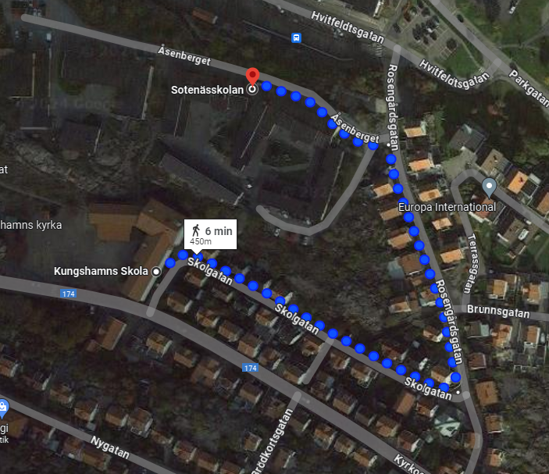

# Förslag till packlista

|  |
| --- |
| **Fotbollssaker:** |
| Matchställ |
| Träningsställ (överdragsbyxor, överdragströja, t-shirt, shorts, regnjacka) |
| Strumpor ( både match och träningsstrumpor) |
| Fotbollsskor |
| Benskydd |
| Vattenflaska |
| Tofflor tex badtofflor |
| Väska till och från match |
| **Övriga kläder:** |
| t-shirts |
| Varm tröja/hoodie |
| Långbyxor |
| Shorts |
| Strumpor |
| Underkläder |
| Gympaskor |
| Jacka |
| **Övernattning** |
| Liggunderlag eller luftmadrass max 90cm bred |
| Kudde |
| Sovsäck |
| Sovkläder |
| Necessär: Tandborste, tandkräm, Schampoo, tvål, deo |
| Handduk |
| **Övrigt** |
| Kreditkort/pengar |
| Telefon med laddare, gärna med förlängningssladd |
| Hörlurar |
| Badkläder och badhandduk |
| Solkräm |
| Ev mediciner |
| Galge(ar) för att hänga upp blöta träningskläder |
| Kortlek |

# Förhållningsregler

Följande gäller för alla under cupen, från att vi samlas på idrottsplatsen till vi skiljs åt efter cupen.

Följande regler gäller:

* Att respektera tider som sätts upp av ledare.
* Vi är schyssta både mot lagkompisar och andra vi möter; spelare, ledare, domare, föräldrar.
* Vi använder vårdat språk och uppförande före under och efter match
* Vi gör vårt bästa på och utanför plan.
* Energidrycker med eller utan koffein, godis och chips är ej tillåtet.

Tränarna kommer anordna gemensamma tillfällen med godis, chips och läsk till alla. Håller vi oss till ovan så kommer vi ha superroligt tillsammans!